Protocol ymateb i ddigwyddiad rhyngwladol sylweddol

Fersiwn 3: Chwefror 2024

Protocol Digwyddiadau Rhyngwladol Sylweddol

1. Cyflwyniad

Mae Taith yn rhaglen Cymru gyfan a ariennir gan Lywodraeth Cymru, sy'n dyfarnu arian i ddarparwyr dysgu/sefydliadau allanol yng Nghymru i gefnogi cyfranogwyr (dysgwyr, pobl ifanc a staff) i ymgymryd â gweithgareddau cyfnewid dysgu rhyngwladol tuag allan (o Gymru i gyrchfannau tramor) a thuag at i mewn (o gyrchfannau tramor i Gymru). Caiff y rhaglen ei chyflwyno drwy International Learning Exchange Programme (ILEP) Ltd, is-gwmni o dan berchnogaeth lwyr Prifysgol Caerdydd.
Fel rhan o'r broses ariannu, rhaid i dderbynyddion grant (sefydliadau sy'n derbyn ariannu Taith ar gyfer teithiau cyfnewid dysgu rhyngwladol) gadarnhau eu bod wedi sefydlu'r isod mewn perthynas â'r cyfranogwyr a gweithgareddau prosiect a ariennir:
- Gweithdrefnau diogelu (angen tystiolaeth)
- Polisi diogelu plant (os yn gweithio gyda'r rhai dan 18 oed)
- GDPR a chydymffurfio â diogelwch gwybodaeth
- Yswiriant priodol (angen tystiolaeth)
Dylid defnyddio'r protocol hwn pe bai digwyddiad sylweddol yn digwydd dramor ar gyfer symud tuag allan neu, yng Nghymru ar gyfer symud tuag at i mewn a lle y gallai cyfranogwyr a ariennir gan Taith fod wedi'u heffeithio*.

At ddiben y protocol hwn gallai "digwyddiad rhyngwladol sylweddol" fod yn ddigwyddiad sy'n effeithio ar un neu'n fwy o gyfranogwyr ar unrhyw fath o symudiad a ariennir gan Taith (tuag at allan a/neu tuag at i mewn). Gallai fod yn ddigwyddiad o arwyddocâd rhyngwladol (e.e. ymosodiad terfysgol neu drychineb naturiol) mewn lleoliad lle mae un neu'n fwy o gyfranogwyr gerllaw; neu gallai fod yn ddigwyddiad penodol sy'n effeithio ar un neu'n fwy o gyfranogwyr nad yw o arwyddocad rhyngwladol ond y mae'n creu set gymhleth o faterion ar gyfer Taith (e.e. damwain ffordd).

Efallai bydd achosion ble mae digwyddiad sydd â'r potensial i ddod yn ddigwyddiad rhyngwladol sylweddol, neu a allai fod wedi bod, ond na ddatblygodd yn ddigwyddiad rhyngwladol sylweddol. Cyfeirir at y digwyddiadau hyn fel digwyddiadau nodedig (Atodiad 2).

Mae pob cyfranogwr sy'n ymgymryd â symudiad rhyngwladol yn derbyn sicrwydd o dan yswiriant y derbynnydd grant ei hun (gan gynnwys atebolrwydd cyhoeddus a chyflogwr ac yswiriant teithio), fel y cadarnheir o fewn y cytundeb grant a dylid nodi hyn yn glir i gyfranogwyr, gan y derbynnydd grant, cyn gadael.

Cedwir at gyngor teithio tramor Y Swyddfa Dramor, y Gymanwlad a Datblygu (FCDO) trwy gydol unrhyw sefyllfa sy'n newid.

Os ar unrhyw bwynt yn ystod gweithredu'r protocol hwn, bydd y sefyllfa yn cael ei hystyried fel un sy'n gwaethygu neu mae'r risgiau i ddiogelwch personol yn newid, dylid sefydlu Grŵp Ymateb i Ddigwyddiad Rhyngwladol Taith cyn gynted â phosibl i fonitro sefyllfa barhaus ac ymateb.

Bydd Grŵp Ymateb i Ddigwyddiad Rhyngwladol Taith yn cynnwys;

- Arweinydd digwyddiad rhyngwladol ar Fwrdd ILEP Ltd
- Cyfarwyddwr Gweithredol (Cadeirydd)
- Pennaeth Polisi, Rhaglenni ac Ymgysylltu
- Pennaeth Gweithrediadau
- Swyddog Cyfathrebu a Marchnata

Gallai Swyddog Gweithredol Taith arall gael ei wahodd i fynychu fel y bo'n briodol, gan gynnwys:
- Rheolwr/Rheolwyr Rhaglen Sector
- Swyddog/Swyddogion Prosiect Sector
- Swyddog/Swyddogion Grantiau
- Cynorthwyydd/Cynorthwywyr Grantiau

*Cyflogir staff Taith gan Brifysgol Caerdydd Mae staff Taith yn ymgymryd â theithio rhyngwladol fel rhan o'u rôl. Pe bai aelod o staff yn cael ei effeithio gan ddigwyddiad rhyngwladol sylweddol, bydd Prifysgol Caerdydd yn gweithredu Protocol Digwyddiad Rhyngwladol Sylweddol i ymateb i'r digwyddiad a chefnogi'r aelod o staff.

Protocol ar gyfer delio â digwyddiadau rhyngwladol sylweddol
2. Trosolwg o Ymateb Taith

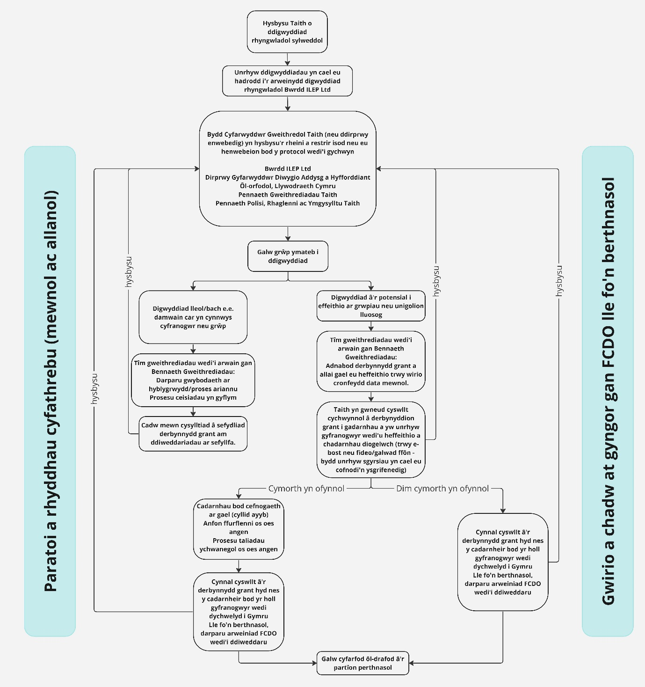

3. Egwyddorion Sylfaenol

Yr egwyddorion sylfaenol wrth ymateb i ddigwyddiad sylweddol dramor yw'r isod:
- Mae gan y derbynnydd grant ddyletswydd gofal uniongyrchol dros gyfranogwyr fel yr amlinellir yn y cytundeb grant.

- Bydd Taith yn ceisio ymateb yn brydlon, gan alw unrhyw grwpiau penderfynu a allai fod yn briodol o fewn cyfyngiadau arferol y diwrnod gwaith yn y DU ac wrth ystyried y gwahaniaethau amser ar draws y byd.

- Bydd Taith yn ceisio ymateb mewn ffordd wybodus. Dylai ein hymateb gael ei hysbysu gan y wybodaeth orau sydd ar gael ar y pryd. Byddwn yn dilyn cyngor gan awdurdodau perthnasol yn y wlad, ac arweiniad cynghori ar deithio gan y FCDO lle fo'n briodol.

- Dyletswydd y derbynnydd grant yw hysbysu'r perthynas agosaf o fewn ffiniau'r Ddeddf Diogelu Data.
- Bydd Taith yn cymryd camau i gofnodi ein hymateb a dysgu ohono. Dylai unrhyw gamau a gymerir gael eu dogfennu yn fanwl er gwybodaeth yn y dyfodol gan ddefnyddio prosesau sefydledig Taith fel y bo'n briodol.
- Rhaid cadw at y gyfraith a pholisi perthnasol Taith bob amser, gan gynnwys polisi diogelu a Diogelu Data.

4. Materion Cyfreithiol

4.1 Diogelu Data a Chyfrinachedd

Mae prosesu a rhannu data personol cyfranogwyr neu gysylltiadau derbynnydd grant yn amodol ar delerau ac amodau'r Ddeddf Diogelu Data 1998. Mae hyn yn golygu bod disgwyliad clir na fydd manylion personol cysylltiadau neu gyfranogwyr derbynnydd grant yn cael eu cyhoeddi neu'n rhannu'n amhriodol.

Fodd bynnag, ar brydiau gallai fod yn ddilys i Taith weithredu er lles gorau cyfranogwr neu dderbynyddion grant a rhannu eu data personol. Os oes gwir bryder dros lesiant cyfranogwr yna dylai gwybodaeth sy'n berthnasol i'r sefyllfa gael ei rhannu rhwng partïon perthnasol a phartïon cysylltiedig Taith (er enghraifft, Llywodraeth Cymru).

Dyletswydd y derbynnydd grant yw ymateb i ymholiadau gan ffrindiau neu aelodau teulu pryderus y cyfranogwyr a bydd unrhyw ymholiadau o'r natur hon yn cael eu trosglwyddo i'r derbynnydd grant.

Mae Polisi Preifatrwydd llawn Taith ar gael trwy'r dolenni isod:

- Polisi Preifatrwydd Taith

Mae Deddf Diogelu Data 1998 llawn i'w cael yn:

https://ico.org.uk/for-organisations/guide-to-data-protection/

5. Hysbysiad

Mae sawl ffordd y gall Taith gael eu hysbysu neu ddod yn ymwybodol o ddigwyddiad tramor a allai arwain at ofyniad i ymateb o dan y protocol hwn, gallai hyn gynnwys:

- Sylw yn y wasg
- Hysbysiad gan dderbynnydd grant
- Cyfranogwr neu aelod teulu/ffrind yn cysylltu'n uniongyrchol â Taith i godi pryder

Os daw aelod o staff yn ymwybodol o ddigwyddiad sylweddol dramor a allai effeithio ar gyfranogwyr, dylent hysbysu Cyfarwyddwr Gweithredol Taith a fydd yn hysbysu'r arweinydd digwyddiadau rhyngwladol ar Fwrdd ILEP Ltd a'r Dirprwy Gyfarwyddwr, Diwygio Addysg a Hyfforddiant Ôl-orfodol, Llywodraeth Cymru, os yw'n briodol.

Os hysbysir Taith o ddigwyddiad sylweddol, byddwn yn dilyn y broses a fanylir isod.

6. Protocol ymateb Taith

Pan fyddan nhw'n cael eu hysbysu am ddigwyddiad sylweddol, bydd Cyfarwyddwr Gweithredol Taith (neu ddirprwy enwebedig), trwy drafodaeth gyda'r arweinydd digwyddiadau rhyngwladol Bwrdd ILEP Ltd (neu ddirprwy enwebedig), yn dechrau ar y protocol hwn, yn gymesur â natur, graddfa ac effaith y digwyddiad.

Mae manylion cyswllt perthnasol wedi'u cynnwys yn Atodiad 1.

6.1 Cyfathrebu

Mae Adran 7 yn amlinellu'r protocol cyfathrebu ar gyfer digwyddiad rhyngwladol sylweddol.

6.2 Sefydlu Grŵp Ymateb i Ddigwyddiad Rhyngwladol
Bydd Grŵp Ymateb i Ddigwyddiad Rhyngwladol Taith yn cynnwys;

- Arweinydd digwyddiad rhyngwladol ar Fwrdd ILEP Ltd
- Cyfarwyddwr Gweithredol (Cadeirydd)
- Pennaeth Polisi, Rhaglenni ac Ymgysylltu
- Pennaeth Gweithrediadau
- Swyddog Cyfathrebu a Marchnata

Gallai Swyddog Gweithredol Taith arall gael ei wahodd i fynychu fel y bo'n briodol, gan gynnwys:
- Rheolwr/Rheolwyr Rhaglen Sector
- Swyddog/Swyddogion Prosiect Sector
- Swyddog/Swyddogion Grantiau
- Cynorthwyydd/Cynorthwywyr Grantiau

6.3 Adnabod derbynyddion grant a chyfranogwyr sydd wedi'u heffeithio

Bydd Pennaeth Gweithrediadau Taith (neu ddirprwy enwebedig) yn adnabod derbynyddion grant a allai fod â chyfranogwyr yn yr ardal sydd wedi cael ei heffeithio trwy:

- Wirio cronfeydd data lleol; yn benodol, cyfeiriadur derbynnydd grant Taith, taenlenni canlyniadau llwybr, data cyfranogwyr misol diweddaraf a ffolderi prosiect.
- Sicrhau rhestr o dderbynyddion grant mewn ardaloedd sydd wedi'u heffeithio gan y Tîm Cyllid a Grantiau.

Bydd Pennaeth Gweithrediadau Taith a Phennaeth Polisi, Rhaglenni ac Ymgysylltu Taith (neu ddyletswydd enwebedig) yn:

- Os yw'n briodol, drafftio e-bost i'w anfon at yr holl dderbynyddion grant yn darparu'r cyngor FCDO diweddaraf, gofyn i'r derbynyddion grant gadarnhau a oes unrhyw gyfranogwyr wedi'u heffeithio ac i gadarnhau diogelwch, a gofyn iddynt ymateb i unrhyw geisiadau am wybodaeth yn gyflym.

- Gofyn i'r timau wneud cyswllt pellach trwy e-bost a/neu ffôn, gyda derbynyddion grant i gadarnhau a oes unrhyw gyfranogwyr wedi'u heffeithio ac i gadarnhau diogelwch.

- Hysbysu'r tîm Diwygio Addysg a Hyfforddiant Ôl-orfodol yn Llywodraeth Cymru o gamau a gymerwyd a darparu rhestr o dderbynyddion grant y maen nhw wedi cysylltu â nhw.

6.4 Protocol os yn aflwyddiannus wrth gysylltu

Os na dderbynnir unrhyw ymateb o fewn yr amserlen benodol, bydd y Pennaeth Gweithrediadau a Phennaeth Diwygio Addysg a Hyfforddiant Ôl-orfodol (neu ddirprwyon enwebedig) yn cysylltu â'r derbynnydd grant yn y ffyrdd canlynol:

- Galw'r cyswllt arweiniol a'r holl gysylltiadau a enwir
- Cysylltu â'r llofnodwr cyfreithiol
- Cysylltu â'r partneriaid consortiwm lle fo'n briodol
- Cysylltu â'r awdurdod lleol, lle fo'n briodol

  - Camau pellach

- Os adroddir bod yr holl gyfranogwyr yn ddiogel ac yn iach, bydd Taith yn drafftio e-bost i'w ddosbarthu i dderbynyddion grant gan gynnwys gwybodaeth ar:

- Unrhyw ganllawiau FCDO perthnasol wedi'u diweddaru
- Cefnogaeth a ddarperir gan Taith
- Unrhyw ganllawiau/cefnogaeth perthnasol Llywodraeth Cymru

Bydd Taith yn sicrhau bod gwybodaeth berthnasol yn cael ei rhannu'n briodol gyda Bwrdd ILEP Ltd a gyda Llywodraeth Cymru i sicrhau ymwybyddiaeth briodol.

- Os adroddir am unrhyw ddigwyddiadau yn cynnwys cyfranogwyr/derbynyddion grant, bydd Cyfarwyddwr Gweithredol Taith (neu ddirprwy enwebedig) yn cael eu hysbysu, a bydd Grŵp Ymateb i Ddigwyddiad yn cael ei alw os oes angen.

6.6 Cefnogaeth

Cyfrifoldeb uniongyrchol y derbynnydd grant yw rheoli'r sefyllfa yn ei chyfanrwydd gan gynnwys cefnogi cyfranogwyr i ddychwelyd i'w gwlad breswyl.

Lle fo angen canllawiau gan FCDO yn cynghori yn erbyn teithio i wlad neu ranbarth, cyfrifoldeb y derbynnydd grant fydd cynorthwyo'r symudiad hwnnw yn y ffordd gyflymaf bosibl.

Mewn enghraifft o'r fath, bydd Taith yn gweithredu polisi yn ymwneud â force majeure fel yr amlinellir yng nghytundeb grant derbynyddion grant. Mae hyn yn cynnwys;

- Os bydd hyn yn golygu nad yw'r symudedd yn bodloni'r gofynion hyd gofynnol, bydd Taith yn hepgor yr hyd gofynnol ac yn anrhydeddu'r cyllid grant ar gyfer y dyddiau y treuliodd y cyfranogwr ar y symudedd.
- Os bydd costau eithriadol ychwanegol yn cael eu gwario oherwydd y digwyddiad ac nad yw yswiriant yn talu am y rhain, bydd Taith yn ystyried y rhain fesul achos.
Os yw unigolyn neu grŵp yn dymuno gadael lleoliad tramor, ond nad yw'r dymuniad hwnnw yn cyd-fynd â chanllawiau FCDO, byddai Taith yn ystyried unrhyw gais newid a gyflwynir. Serch hynny, byddai Taith fel arfer yn disgwyl mai cyfrifoldeb y derbynnydd grant yw gwneud trefniadau teithio eu cyfranogwyr a thalu am y costau cysylltiedig.

Os yw cyfranogwyr dramor ac mae digwyddiad yn eu hatal rhag dychwelyd adref, er enghraifft, teithio wedi'i atal neu ffiniau wedi cau, a/neu lle mae cyfranogwyr yn ymgymryd â symudedd tuag at i mewn ac yn methu dychwelyd i'w gwlad gartref, os bydd costau eithriadol ychwanegol yn cael eu gwario oherwydd y digwyddiad ac nad yw yswiriant yn talu am y rhain neu ffynonellau ariannu eraill megis grantiau yn ymateb yn benodol i'r digwyddiad, bydd Taith yn ystyried y rhain fesul achos, mewn ymgynghoriad â ILEP Ltd a Llywodraeth Cymru. Dylai ceisiadau ddangos yn glir yr holl ffyrdiau ariannu eraill sydd wedi'u defnyddio/ceisio cyn y cais. Mewn enghreifftiau o'r fath, byddem yn disgwyl i gyfranogwyr adael y wlad ar y cyfle cynharaf posibl.

7. Cyfathrebu
7.1 Hysbysiadau

O glywed am ddigwyddiad sylweddol, bydd Cyfarwyddwr Gweithredol Taith (neu ddirprwy enwebedig) yn hysbysu'r bobl a ganlyn neu'u henwebeion bod y protocol wedi'i gychwyn:

- Gweddill aelodau Bwrdd ILEP Ltd
- Dirprwy Gyfarwyddwr Diwygio Addysg a Hyfforddiant Ôl-orfodol, Llywodraeth Cymru.
- Pennaeth Gweithrediadau Taith
- Pennaeth Polisi, Rhaglenni ac Ymgysylltu Taith

Bydd Cyfarwyddwr Gweithredol Taith (neu ddirprwy enwebedig) yn cynnal cyswllt â'r bobl uchod trwy gydol y broses a hyd nes daw'r mater i ben ac y bydd y gwersi a ddysgwyd wedi'u trafod a'u gweithredu.

Cyfathrebu allanol

Bydd y Swyddog Cyfathrebu a Marchnata yn:

- Cyfrannu at unrhyw gyfarfod grŵp ymateb i ddigwyddiad.
- Rheoli ymholiadau cyfryngau i ddigwyddiad tramor sylweddol a'i effaith ar Taith.
- Pennu a ddylai Taith, ac ym mha ffordd, wneud datganiad yn ymwneud â'r digwyddiad. Gallai hyn fod, er enghraifft, trwy neges fewnol i staff Taith neu ddatganiad cyhoeddus a ryddheir trwy gyfrifon cyfryngau cymdeithasol swyddogol neu ar wefan Taith.

Mewn achos o sefyllfaoedd difrifol neu gymhleth sy'n debygol o effeithio ar enw da Taith neu Brifysgol Caerdydd, bydd y Swyddog Cyfathrebu a Marchnata yn cael eu cefnogi gan Dîm Cyfathrebu Prifysgol Caerdydd.

Mewn achos o sefyllfaoedd difrifol neu gymhleth sy'n debygol o effeithio ar enw da Taith neu Lywodraeth Cymru, bydd y Swyddog Cyfathrebu a Marchnata yn cael ei gefnogi gan Dîm Cyfathrebu Llywodraeth Cymru.

8. Ôl-drafod ac Adolygu

Mae pob digwyddiad tramor yn wahanol. Gyda phob digwyddiad daw profiadau a gwersi newydd. Felly, mae'n bwysig bod prosesau yn cael eu hadolygu.

Lle fo'n berthnasol, bydd y grŵp ymateb i ddigwyddiad yn cynnal cyfarfod ôl-drafod i gynnwys adolygu'r broses ac ystyried unrhyw adborth gan dderbynyddion grant a staff Taith a oedd yn gysylltiedig.

Pe bai unrhyw ddigwyddiadau yn cael eu hadrodd, bydd ôl-drafodaeth ymhlith y staff cysylltiedig, beth bynnag fo canlyniad y digwyddiad. Yn ystod y sesiwn ôl-drafod hyn bydd staff yn cael cynnig cefnogaeth, ynghyd â chael eu hannog i rannu eu profiadau a thrafod a ellid fod wedi newid unrhyw beth neu ychwanegu at y protocol i'w wneud yn fwy effeithiol.

Atodiad 2: Digwyddiadau nodedig
Efallai bydd achosion lle mae digwyddiad sydd â'r potensial i ddod yn ddigwyddiad rhyngwladol sylweddol, neu a allai fod wedi bod, ond na ddatblygodd yn ddigwyddiad rhyngwladol sylweddol. Cyfeirir at y digwyddiadau hyn fel digwyddiadau nodedig. Enghraifft o ddigwyddiad nodedig yw pan mae cyfranogwr yn datblygu salwch dramor neu'n fuan ar ôl dychwelyd a allai fod yn heintus. Os cadarnheir fod y salwch yn heintus ac yn effeithio ar gyfranogwyr eraill, neu symudeddau yn y dyfodol, yn achos cyfranogwyr sydd yn gorfod ynysu neu symudeddau sy'n newid cyrchfan, byddai hyn yn cael ei ystyried yn ddigwyddiad rhyngwladol sylweddol a byddai'n dilyn y protocol uchod. Os na chanfuwyd ei fod yn cael effaith ar unrhyw gyfranogwyr/symudeddau eraill ac nad oedd yn destun pryder, byddai hyn yn ddigwyddiad nodedig a byddai'n cael ei gofnodi felly gan y Derbynnydd Grant drwy lenwi ffurflen digwyddiad nodedig.

